 | Приложение к приказу
 | № | 01-10-01/2402 | от | 23.10.2026

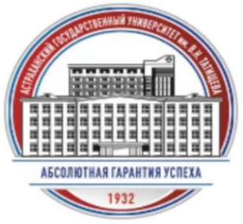

Астраханский государственный университет им. В.Н. Татищева
Факультет филологии и журналистики
Кафедра русского языка

Уважаемые коллеги!

Всех желающих расширить и усовершенствовать знания в области коммуникативных стратегий и овладеть культурой речевого поведения приглашаем принять участие в научном семинаре «Коммуникативное сотрудничество как условие успешного речевого взаимодействия».

Дата и время проведения – 30 октября 2026 г. с 13:45 до 16:55

Место проведения: 414056, г. Астрахань, ул. Татищева, 20а, пристрой к главному корпусу Астраханского государственного университета им. В.Н. Татищева, аудитория 505.

Форма проведения: очная.

Оргвзнос составляет 2000 рублей
Денежные средства перечисляются путем банковского перевода с обязательным указанием фамилии и сокращенного названия семинара «Сотрудничество»

Реквизиты для оплаты оргвзноса:
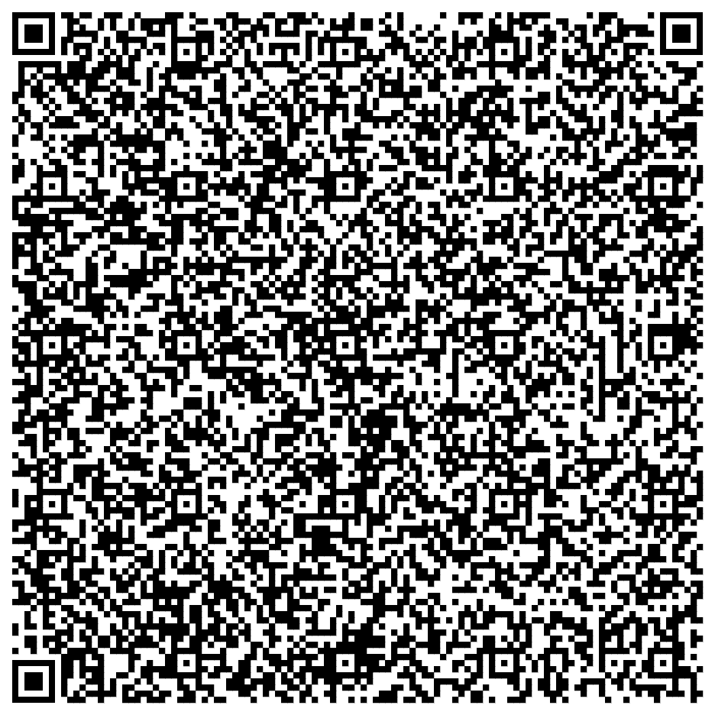

Заявку с указанием ФИО и отсканированную копию квитанции об оплате участия в научном семинаре необходимо прислать по адресу: julot@ya.ru

